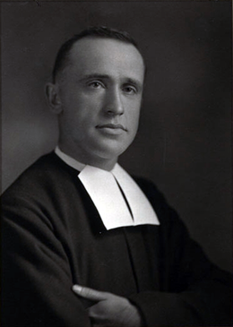
Fait par Ludovic Lachance
Nom : Fr Marie-Victorin
Nom au complet : Conrad Kiroic
Nationalité : Canada
Période de temps : 3 avril 1885 -15 juillet 1944
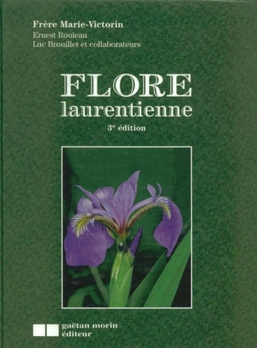
Découverte : Jardin botanique
Œuvre : Flore Laurentine

